**Онлайн-уроки финансовой грамотности в МБОУ СОШ с.Махалино**

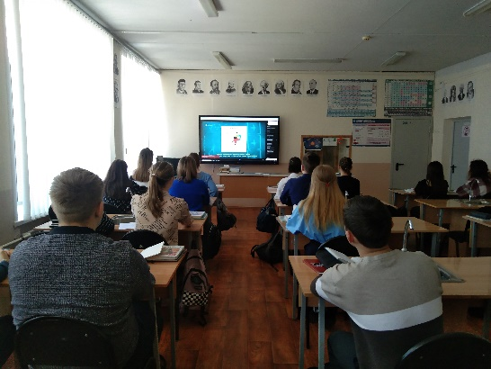06 и 07 октября 2024 года учащиеся МБОУ СОШ с. Махалино стали вновь участниками уроков по повышению финансовой грамотности, организованных Банком РФ.

Онлайн-урок "Финансовые инструменты и стратегии инвестирования" прошел в 10 классе. Спикер выступил с информацией, преподнесенной в доступной форме, привел много примеров из своей практики, указал на перспективы работы в выбранном направлении развития.

Онлайн-урок "Акции. Что должен знать начинающий инвестор" стал отправной точкой для учеников 9 класса, которые знакомились с материалом впервые. Было полезно узнать о механизмах работы основных финансовых инструментов.

